Schell auf der IFH-Intherm 2024 in Nürnberg: Halle 7, Stand 7.233
Schell präsentiert Produkthighlights zu Trinkwasserhygiene und Wassersparen
Wie können Ressourcen geschont, Einsparpotenziale genutzt und die Trinkwassergüte erhalten werden? Antworten auf diese Fragen erhält die SHK-Branche vom 23.-26. April auf der IFH-Intherm 2024. Als Vorreiter auf dem Gebiet Wassermanagement-Systeme zeigt Schell in Halle 7 auf Stand 7.233 eine Bandbreite smarter Lösungen, die beim Erhalt der Trinkwasserhygiene unterstützen und die Nutzerhygiene verbessern. Der Armaturenhersteller aus Olpe präsentiert außerdem Produkte, mit denen sich der Wasserverbrauch signifikant reduzieren lässt. Bei der beliebten Armaturenserie MODUS gibt es Neuheiten für die Dusche und die Selbstschluss-Waschtisch-Armatur PURIS SC wurde in wesentlichen Details optimiert. Damit zeigt Schell erneut ein umfassendes Leistungsportfolio, das Besucher der Fachmesse in Nürnberg live erleben können.
Ausgereift und vielfach bewährt: das Schell Wassermanagement-System SWS
Seit Jahren unterstützt das mehrfach preisgekrönte Schell Wassermanagement-System SWS Gebäudebetreiber beim Erhalt der Trinkwassergüte. Elektronische Schell Armaturen, die via SWS vernetzt werden, lassen sich zentral überwachen und steuern, über alle relevanten Entnahmestellen in (halb-)öffentlichen Gebäuden hinweg. Stagnationsspülungen können zentral programmiert und automatisiert durchgeführt werden. Die Vernetzung der Armaturen mit dem Wassermanagement-System ist flexibel via Funk und/oder Kabel möglich. Damit eignet es sich für Neubauten genauso wie zur Nachrüstung im Bestand. Konzipiert als modulares Baukastensystem, kann SWS jederzeit flexibel um weitere Armaturen und Komponenten ergänzt werden.
Ein weiteres Top-Thema: Produkte, die Wasser und Energie sparen Mehr denn je sind aktuell Produkte gefragt, die dabei helfen, Ressourcen zu schonen und (Energie-)Kosten zu reduzieren. Hier leisten insbesondere zwei Produktgruppen von Schell ganze Arbeit: Während elektronische, berührungslose Armaturen im Vergleich zu regulären Einhebelmischern bis zu 70 % Wasser einsparen, lässt sich der Wasserverbrauch mit den weltbekannten Eckventilen des Herstellers um bis zu 40 % verringern.
Erweiterung der Serie MODUS und Armatur PURIS SC mit neuen Details
Schell hat die beliebte Serie MODUS um praktische Lösungen für die Dusche ergänzt. So überzeugen zwei neue Brausegarnituren durch komfortablen, wassersparenden Gebrauch sowie leichte und flexible Anbringung – ein Pluspunkt vor allem bei der Renovierung. Eine Weiterentwicklung gibt es bei der bewährten und vielfach verbauten Selbstschluss-Waschtisch-Armatur PURIS SC: Das neue optimierte Design erleichtert die hygienische Reinigung. Der 5 l/min-Strahlregler wurde in den Auslauf versenkt – das überzeugt optisch und schützt vor Diebstahl sowie Vandalismus.
Auf dem Schell Messestand der IFH können sich Besucher von den zukunftsfähigen, nachhaltigen Lösungen selbst überzeugen:
Halle 7, Stand 7.233

Bildmaterial:
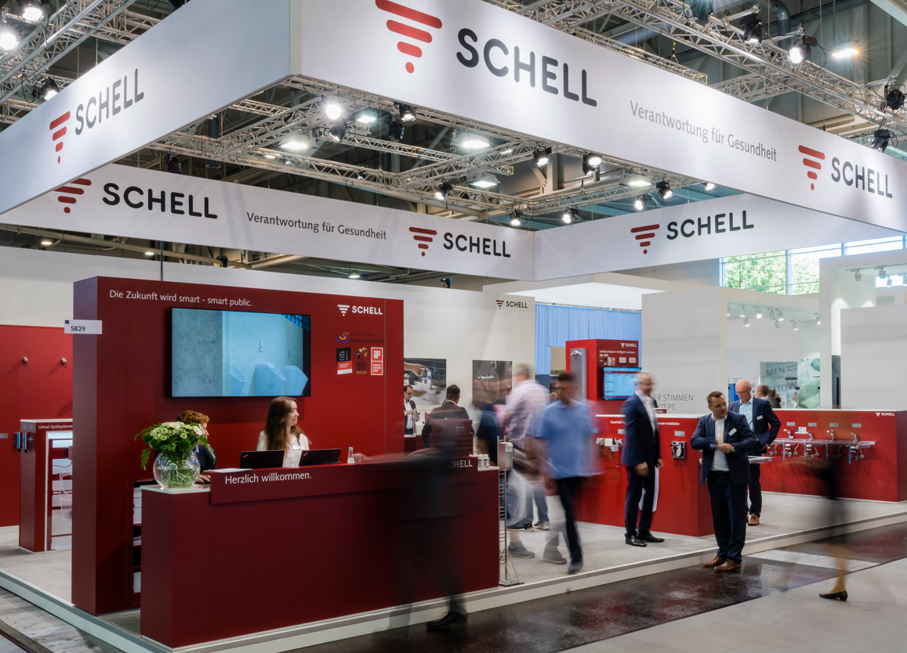
Auf der IFH in Nürnberg präsentiert Schell ein umfangreiches Portfolio an Sanitärlösungen. Gezeigt werden u.a. das mehrfach prämierte Wassermanagement-System SWS, Produkte, die effizient beim Wasser- und Energiesparen helfen, sowie interessante Produkt- und Sortimentserweiterungen.
Bild: Schell GmbH & CO. KG
Bild downloadbar unter:
https://www.bluemoon-cloud.de/s/FT2E3rKbJNnxwP8

